الوقاية من حوادث الطرقات

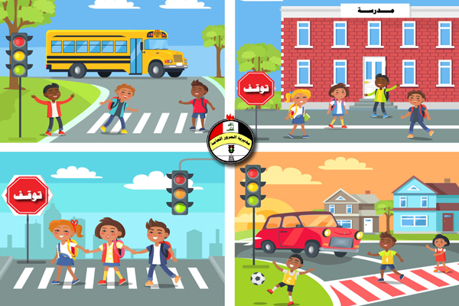
حوادث المرور تعدّ من أكثر المخاطر التي تهدّد صحّة الأطفال وحياتهم، خاصّة عند الذهاب إلى المدرسة والعودة منها، وهي تعدّ ظاهرة خطيرة جدّا نظرا للنسب المرتفعة لحدوثها، ونظرا أيضا لانعكاساتها السلبيّة على صحّة الطفل. لهذا فالوقاية منها أمر ضروريّ وأساسيّ، إلاّ أنّ هذه الوقاية تتطلّب تكاتف المجهودات من جميع الأطراف المتدخّلة في هذه العمليّة ألا وهي العائلة والطفل في حدّ ذاته، ثمّ المدرسة في درجة ثانية والتي من دورها ترسيخ مبدأ الوقاية من حوادث المرور.
وهذه عدّة نصائح يجب إتّباعها والتقيّد بها لضمان السلامة :
1- إذا كان الطفل مترجّلا :
- المشي على الرصيف.
- احترام العلامات والأضواء التي تنضّم حركة المرور للمترجّلين والسيّارات.
- الالتزام بالممرّ الخاصّ بالمترجّلين عند عبور الطريق وذلك بالتثبّت من خلوّه من أيّ خطر.
- المرور بسرعة عدم التباطؤ وحسب خطّ مستقيم.
- عند غياب الرصيف يجب الالتزام بحاشية الطّريق وفي السير في الاتجاه المعاكس لحركة المرور حتّى نتمكّن من رؤية العربات القادمة.
- عند النزول من حافلة أو سيّارة لا نعبر الطريق مباشرة نظرا لكونهما قد يحجبان الرؤية.

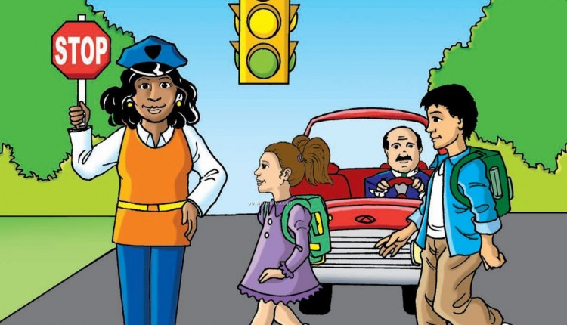
- من المستحسن ارتداء ثياب بها ألوان عاكسة للضوء أو جعلها على المحفظة خاصّة عند الخروج في وقت مظلم.
- عدم التعلّق بالعربات.
2- إذا كان الطفل مرافق للسائق في سيّارة خاصّة :
- الجلوس في الخلف واستعمال حزام الأمان.
- عدم الإتيان بما يمكن أن يشغل السائق ويشتّت انتباهه.
- عدم الانحناء خارج السيّارة من الباب أو النافذة خاصّة عندما تكون السيّارة في حالة سير.
- يجب النزول من الجهة الملاصقة للرصيف.
3- عند استعمال الطفل لوسائل النقل العموميّة :
- الانتظار على الحاشية الترابيّة أو الرصيف.
- عدم الدنوّ من حافّة الطريق عند اقتراب وسيلة النقل.
- الصعود بكلّ هدوء وعدم التدافع أو القفز.
- النزول بهدوء وعدم التدافع وانتظار التوقّف الكليّ لوسيلة النقل.
- المسك بيد المرافق عند الاكتظاظ وفي أوقات الذروة.
